实 验 报 告
姓名 | 张杭 |  | 学号 | PT2000429 | 院系 | 研究生院
实验平台 | Educoder | 时间 | 2021年3月16日 |  | 指导老师 | 李辉勇 牛建伟刘禹

实验名称
实验3 基于SVM的分类实验

实验学时
3学时

实验目的
本实验旨在理解和掌握支持向量机（SVM）分类原理，通过随机生成二维数据点进行分类来理解SVM的原理。

实验内容
通过PC登录Educoder平台，在jupyter软件下利用python语言编写程序。随机生成线性可分、基本线性可分和线性不可分的二维数据，通过调整不同的SVM参数，观察不同参数对分类结果的影响，并对SVM分类算法的结果进行比较。
对sklearn中的鸢尾花数据集使用SVM库进行分类。在分类的过程中尝试调整其他的SVM参数，观察不同的参数对结果的影响并尝试尽可能提高准确率，并对实验结果进行对比分析；
用SVM 实现MNIST手写数字图像识别，观察不同的参数对结果的影响并尝试尽可能提高准确率，并对实验结果进行对比分析。

实验步骤及代码（完整代码可作为附件提交）（重点）
      - 基础实验
- 导入实验需要的包，主要用到numpy和sklearn。random用来生成随机的二维数据，matplotlib主要用来做图可视化，math用于数学计算。
- 编写生成模拟数据的函数mock_data(point_count, point_type)，该函数用于生成二维数据，其中point_count为生成数据的个数；point_type决定生成二维数据的类型，当point_type=1时，生成线性可分的数据，此时生成的数据固定为3个；当point_type=2时，生成的数据基本线性可分，但是存在少许噪音；当point_type=3时生成线性不可分的数据。
- 编写函数用于绘制分类结果及超平面。
- 编写主函数生成第一种类型的数据，进行分类并查看结果。
- 编写主函数生成第二种数据，其他参数不变，进行分类查看结果。
- 编写主函数生成第三种数据，其他参数不变，进行分类查看结果。
- 编写代码量化SVM分类的成功率。首先修改main函数，生成第三类数据集，并将数据集划分为训练集和测试集，训练集：测试集为8:2。
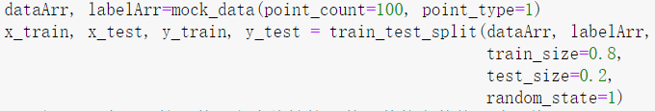
- 测试三组数据，并输出准确率。
- 将SVM的参数中的核函数切换为rbf函数，测试若干组数据，观察准确率。
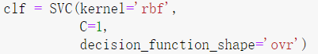
      - 用SVM 实现MNIST手写数字图像识别
- 加载并处理数据
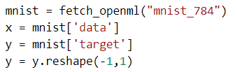
- 将数据集划分为训练集和测试集，训练集：测试集为8:2
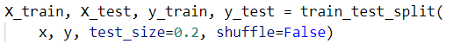
- 将数据归一化，并创建SVM分类器并开始训练
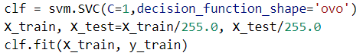
- 利用测试数据检验训练结果，并输出准确率
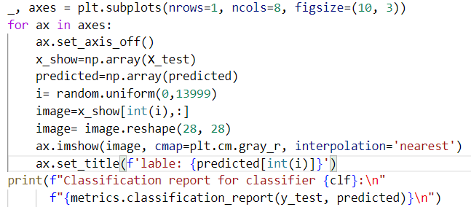
      - 用SVM实现对鸢尾花的分类
- 加载并处理数据
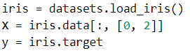
- 将数据集划分为训练集和测试集，训练集：测试集为8:2
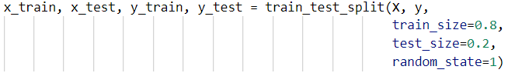
- 创建SVM分类器并开始训练，设置参数为“gamma=.1, kernel='rbf', probability=True”
- 利用测试数据检验训练结果，输出准确率，
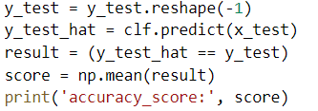
- 编写函数用于绘制分类结果及超平面
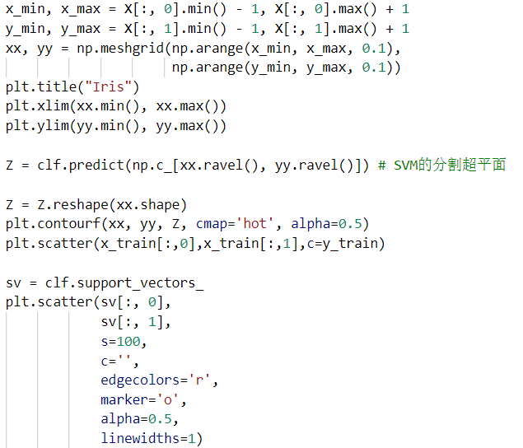

实验结果及分析（重点）
      - 基础实验
- 使用第一种类型的数据和linear核函数，进行分类的结果：
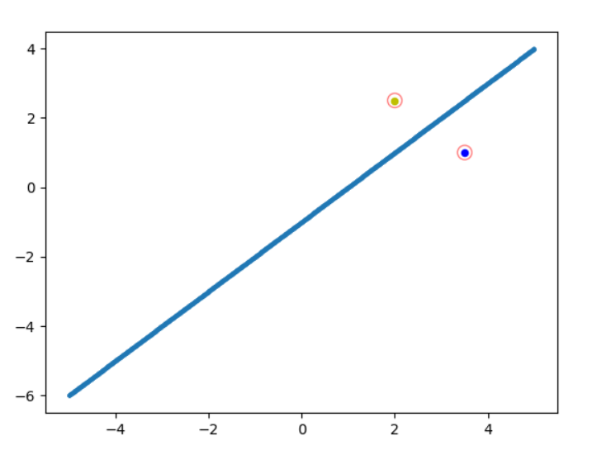
- 使用第二种类型的数据和linear核函数，进行分类的结果：
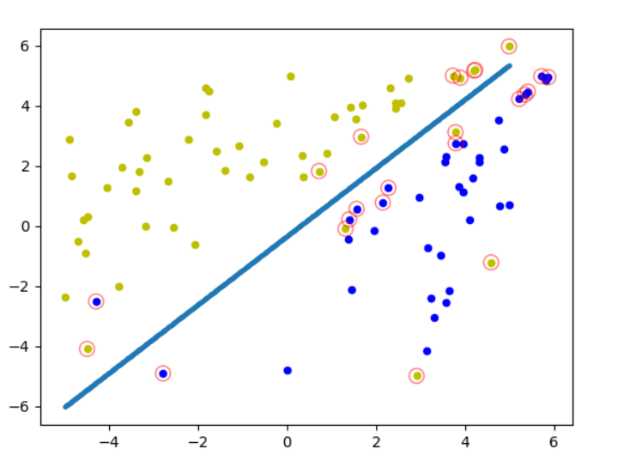
- 使用第三种类型的数据和linear核函数，进行分类的结果：
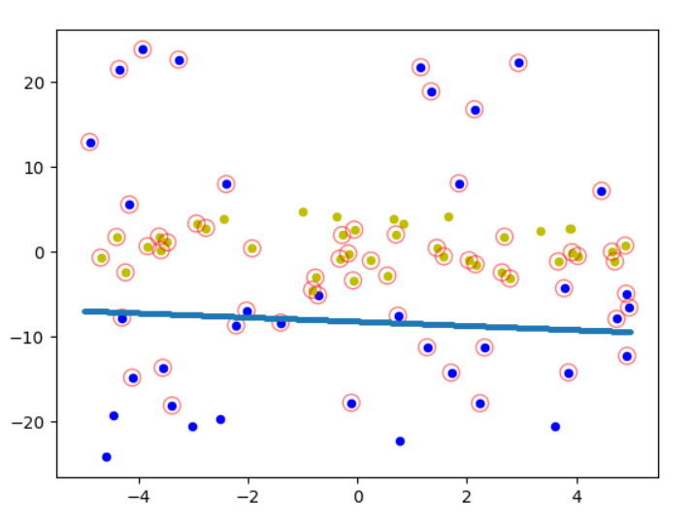
- 使用第一种类型的数据和rbf核函数，进行分类的结果：
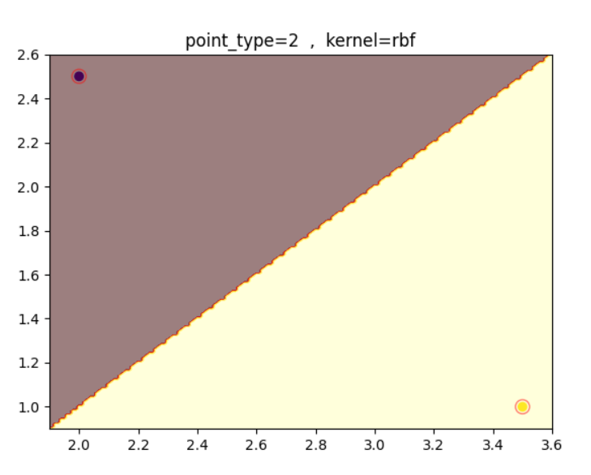
- 使用第二种类型的数据和rbf核函数，进行分类的结果：
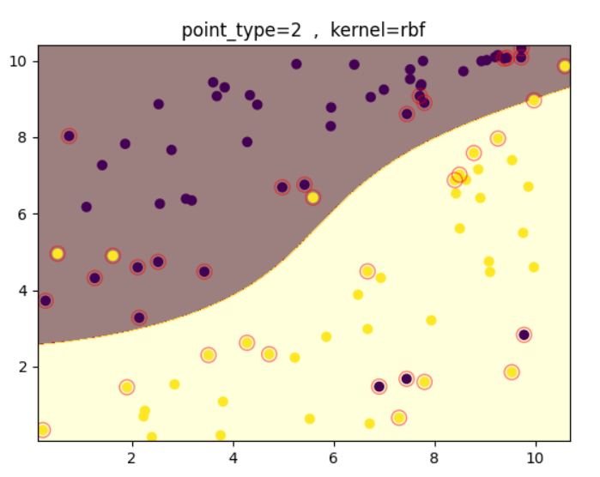
- 使用第三种类型的数据和rbf核函数，进行分类的结果：
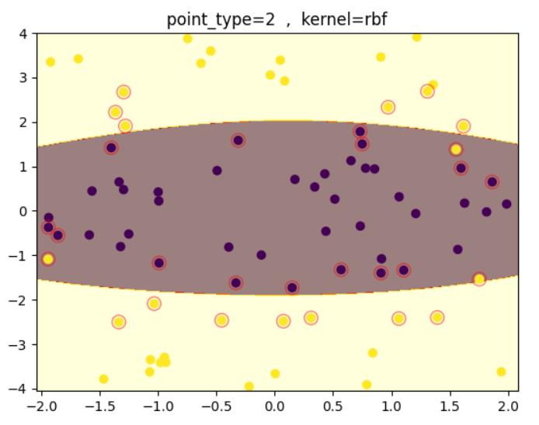
通过实验结果我们可以观察到：
在使用完全线性可分的数据时，采用linear作为核函数和采用rbf作为核函数分类效果差别不大；
在数据基本线性可分，但是存在少许噪音时，使用linear核函数的分类效果更好一点；
在数据完全线性不可分时，采用rbf作为核函数可以使分类准确率达到百分之百，而此时若使用linear作为核函数，仅能达到百分之五十五的准确率。
      - 用SVM 实现MNIST手写数字图像识别
- 各个不同的数字图片及其预测结果：
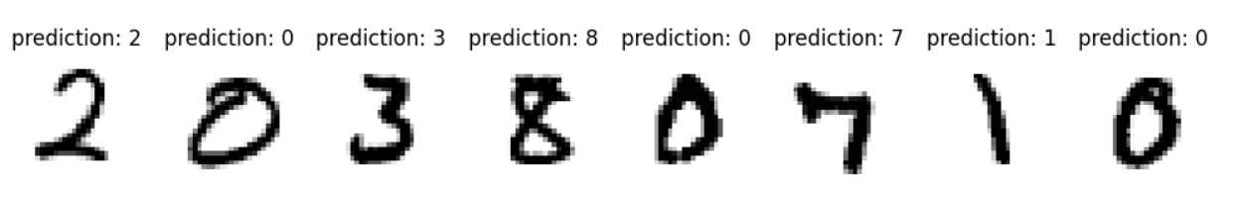

- 在整个测试集上的测试结果以及各个数字的准确率：
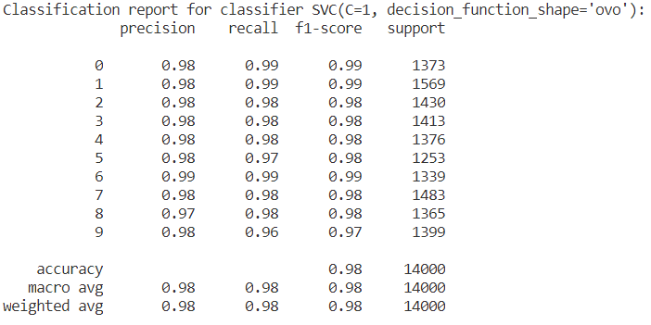
通过实验结果我们可以看到：
使用SVM方法可以很好的进行mnist手写数字图像识别，数字0、数字1、数字6的识别效果最佳，数字7、数字8的识别效果比其他数字的识别效果差一些，从整体来看准确率达到了百分之九十六。
      - 用SVM实现对鸢尾花的分类结果（使用花萼长度和花瓣长度特征）：
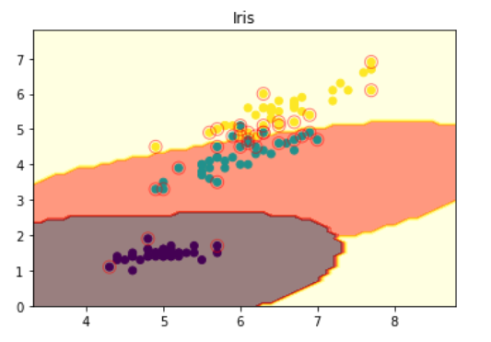

总结（重点）
      - 在数据基本线性可分，但是存在少许噪音时，使用linear核函数的分类效果比使用rbf核函数更好一点，这说明高斯核函数在处理基本线性可分问题时容易过拟合，导致在测试集上正确率降低。
      - 在数据线性不可分时，rbf和函数表现极佳。这是因为使用高斯核函数把低维线性不可分的数据通过高斯核函数映射到了高维空间，从而将数据正确分类。
      - 用SVM实现对鸢尾花的分类时，使用花萼长度和花萼宽度特征进行分类的效果不佳，使用花萼长度和花瓣长度特征进行分类可以大幅度提高分类效果
      - 在mnist手写数字识别实验中，需要先将数据归一化，不然会出现预测结果都为1的情况。
      - 导入mnist手写数字数据集时，导入的数据类型为dataframe。要想把手写数字图片显示出来，我们可以先将dataframe类型的数据转换为array类型，再将每一行其转换为28*28的矩阵，随后就可以使用imshow显示图片了。

